 | Projeto Estabilidade Operacional Contax  Reunião de Entendimentos #151 | Data  14/06/2016

Área | Convocados
SD - Serviços Centralizados | Daniel Donaire
SD - Serviços Centralizados | Roberto Muto
CSC - Gestão de Problemas | Stuart Faria
CSC - Gestão de Mudanças | Marilice de Oliveira
CSC - NOC | Dennys Bruno
CSC - Alto Impacto | Filipe Antunes
CSC - Service Desk | Lazaro Costa
TI Contax | Luis Marçal
Chacon Consultoria | Felipe Lima

Objetivo
Realizar alinhamento entre as equipes visando afinar a classificação dos incidentes.

Ações Discutidas
No início da reunião observou-se o indicador referente ao mês de junho:

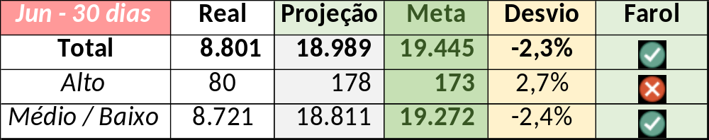

Em um segundo momento foram analisados os incidentes de 13/06:

Chamado | Cliente - Operação | Criado | Ação | Responsável | Classificação
CTXRBRSA-3021 | Claro - SAC Pré-Pago | 13/06/2016 00:39:59 | Validar impacto | Lazaro Costa | Verificar
CTXSALAS-164198 | Contax - Suporte 102 | 13/06/2016 07:58:01 | Alinhar abertura | Alexandre Sousa | Software / Easycall / N/I
CTXSPOLP-117742 | Cielo - ARV | 13/06/2016 08:50:41 | Atrelar a problema | Stuart Faria | Software / Nice / BSVR
CTXBHZRI-103015 | Contax - Outro | 13/06/2016 09:40:41 | Alinhar abertura | Rogério Mendonça | Software / Siebel / Travamento fileserver
CTXSPOAL-121105 | Intermédica - CAMU | 13/06/2016 10:27:54 | Validar impacto | Filipe Antunes (Thiago Belico) | Software / Novoworkflow / N/I
CTXRJOPF-71399 | Contax - Outro | 13/06/2016 11:58:25 | Alinhar abertura e validar | Filipe Antunes (Thiago Belico) | Verificar
CTXRJOED-62288 | Prefeitura RJ - Atendimento Nível 3 | 13/06/2016 13:23:21 | Validar impacto | Filipe Antunes (Thiago Belico) | Software / SISO / N/I
CTXSPOAL-121172 | TAM - Reservas | 13/06/2016 15:26:20 | Alinhar solução de contorno | Filipe Antunes (Thiago Belico) | Software / URA / Tomcat travado
CTXRBRSA-3036 | Claro - SAC Pré-Pago | 13/06/2016 17:32:27 | Validar impacto | Filipe Antunes (Thiago Belico) | Rede / Link / Perda de pacote

